3.直线传送带

**1.参数列表**

传送带长度

传送带宽度

倾斜角度

传送带类型

框架型材高度

框架型材厚度

护栏高度

护栏厚度

滚筒直径

滚筒间距

皮带材质

皮带厚度

驱动方式

电机功率

传送速度

是否带支架

支架间距

支架离地高度（低端）

支架型材尺寸

运行状态

图示：见下

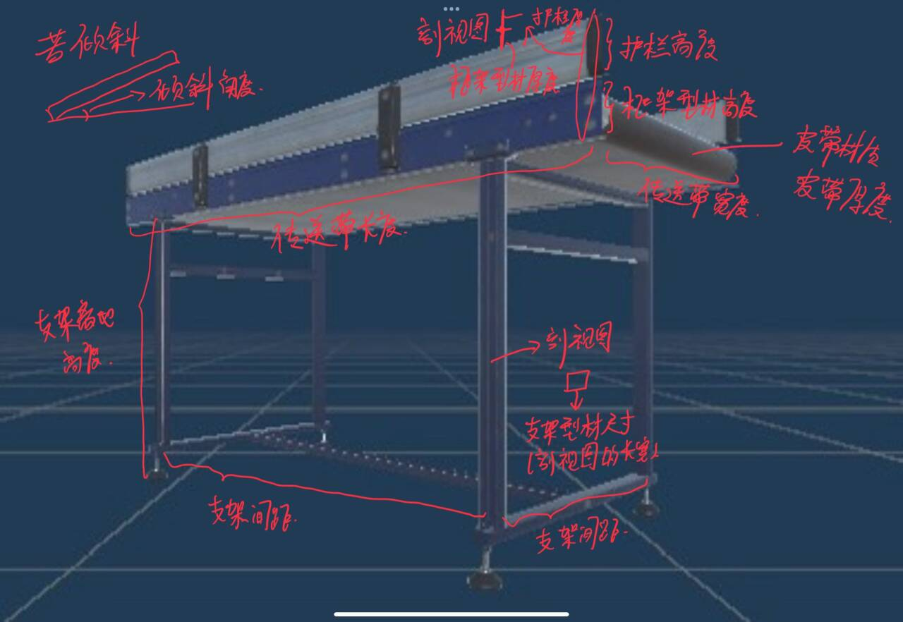

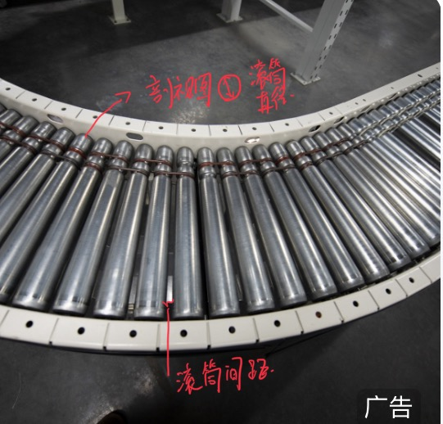

**2.模型拆分：**

· **侧面框架:** 两条平行的、由标准型材（如Z型钢或铝型材）构成的长条结构，是整个传送带的骨架。

· **承载面 :**

**皮带与滑板 :** 如果传送带类型为皮带，则此部件为环形皮带及支撑皮带的底板。

**滚筒阵列 :** 如果传送带类型为滚筒，则此部件由一系列平行排列的滚筒组成。

· **头/尾滚筒总成 :** 安装在传送带两端的两个大滚筒，用于驱动和张紧皮带/链条。

· **（可选）支撑腿总成**  仅在是否带支架为True时生成。通常为H型结构，可调节高度。

· **（可选）驱动单元 :** 包括电机和减速器，根据驱动方式安装在头部或中部。

·

**3.依赖说明**：

· 主体几何依赖:

侧面框架(1) 和 承载面(2) 的长度由传送带长度参数通过拉伸或线性阵列操作决定。

传送带的总宽度由传送带宽度和两侧框架的宽度共同决定。

倾斜角度参数决定了整个传送带模型围绕其起点（或中点）的X轴旋转角度。

子部件阵列依赖:

· 对于滚筒式传送带，滚筒的数量由 floor(传送带长度/ 滚筒间距) 计算得出，并通过线性阵列生成滚筒阵列(2)。

支撑腿总成(4) 的数量由 floor(传送带长度 / 支架间距) + 1 计算得出 。它们的位置沿传送带长度方向均匀分布。

如果倾斜角度不为0，每个支撑腿的高度需要独立计算，以确保传送带表面保持设定的倾角。第i个支架的高度 Hi = 支架离地高度（低端） + i * Support_Spacing * tan(倾斜角度)。

·

类型与驱动依赖:

传送带类型参数决定了承载面(2)是生成为皮带还是滚筒阵列。

驱动方式参数决定了驱动单元(5)的装配位置。

1. **其他备注：**

· **建模策略建议:**

这是一个非常适合程序化生成的模型。核心是创建一个截面轮廓（包括侧框架和滚筒/滑板），然后沿传送带长度定义的长度进行拉伸。

滚筒和支架应作为可复用的子组件（或函数）进行建模。主程序根据长度和间距参数计算出它们的数量和位置，然后进行实例化和装配。

这种建模方法不仅效率高，而且非常容易修改。改变一个长度参数，整个传送带的几何形状（包括滚筒和支架数量）都能自动、正确地更新。

· **动画表现:**

对于皮带式传送带，可以通过驱动皮带材质的UV坐标偏移来实现皮带运动的动画效果。

对于滚筒式传送带，可以通过给所有滚筒添加一个同步的旋转动画来实现。Is_Running参数可以作为启动或停止这些动画的开关。